**Самостоятельная работа**

**(Советский Союз в 1923-1939 гг. Культурное пространство советского общества в 1920-1930-е гг.).**

**Задание 1. Вопросы.**

Письменно ответьте на вопросы:

1.Почему из нового названия страны СССР были сознательно изъяты все упоминания о его национальном характере, а оставили чисто политические «советский» и «социалистический»?

2. Прочтите выдержку из «Исторического материализма» (под общ.ред.проф.Ф.В.Константинова) и письменно выполните задание: «Благодаря советскому социалистическому строю многие из народов СССР – узбеки, таджики, киргизы, туркмены, казахи и другие – совершили великий исторический скачок..».Что имеет ввиду автор? Перечислите не менее 5 важнейших исторических изменений, произошедших в бывших республиках СССР.

3. В период с 1920-х годов до начала 1930-х преподавание истории не велось. Почему же этот предмет вернули обратно в систему обучения с 1934 года, когда были реабилитированы и стали широко отмечаться многие события и связанные с ними имена выдающихся русских князей и царей, государственных деятелей, полководцев и т.д.?

4. Почему пальма первенства в конце 1920-х – 1930-е гг. отдавалась развитию тяжелой промышленности? Каким образом это решение нам помогло в будущем?

**Задание 2. Работа с документом.**

**Прочтите внимательно выдержки из книги В.Шишакова «религия и колхозное строительство» (1931 г.).**

«Колхоз – прямая дорога в ад. Настали последние времена. Скоро прозвучит труба архангела»

«Говорили, что всех рослых, крепких женщин из колхозов в Китай направят «для размножения коммунистов», что стариков и старух будут перерабатывать на удобрение, что у всех в колхозах, и у мужчин, и у женщин, волосы будут стричь на головах. Оставят только немного волос на макушке в виде пятиконечной звезды»

«Во многих местах попы, имея перед собой верующее население, объявляли, что у колхозников они не будут крестить детей, не будут отпевать умерших».

«В Зимовниковском районе Северокавказского края письмо было якобы от «пресвятой богородицы». В этом письме говорилось прямо: «Уходите, православные, их грешных колхозов, артелей и коммун. Приходит конец века, наступает страшный суд».

**Письменно дайте ответы на вопросы:**

**1.Каким образом религия мешала строительству колхозов?**

**2.Чем такая деятельность церкви грозила для внешней и внутренней политики нашей страны?**

**Задание 3. Плакаты 1920-1930-х гг.**

**Посмотрите внимательно на плакаты и письменно укажите исторический процесс или событие, которые повлияли на их создание**

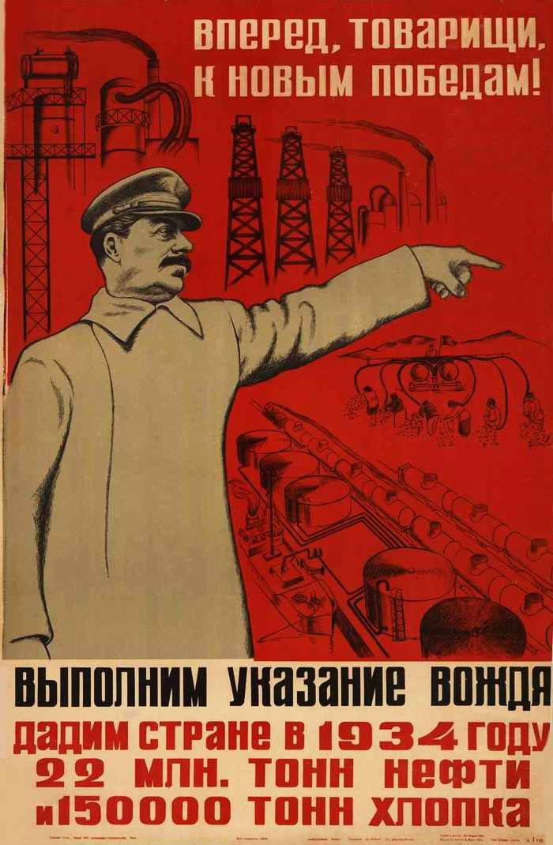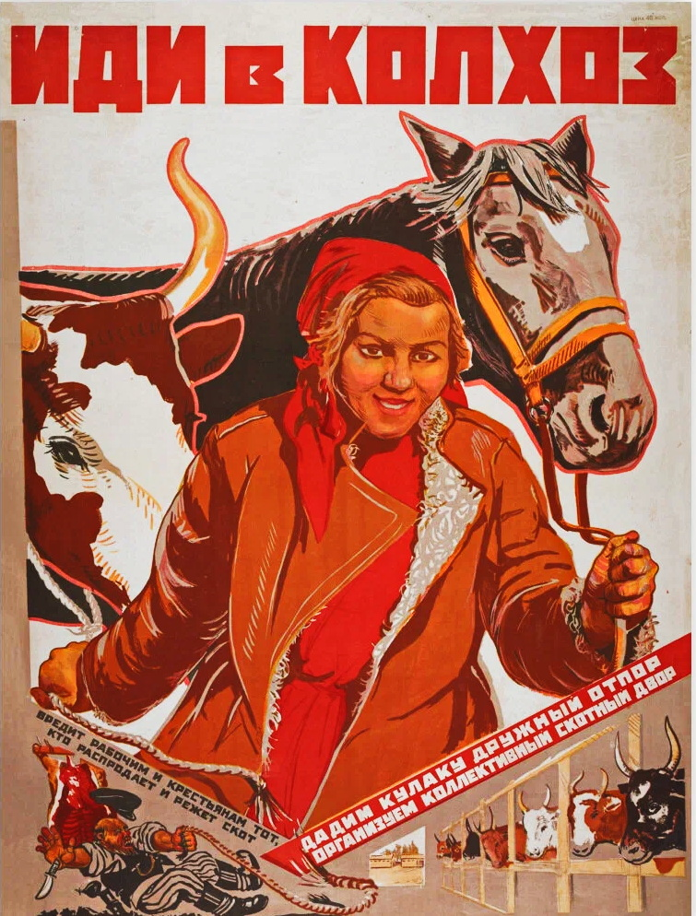

**1. 2.**

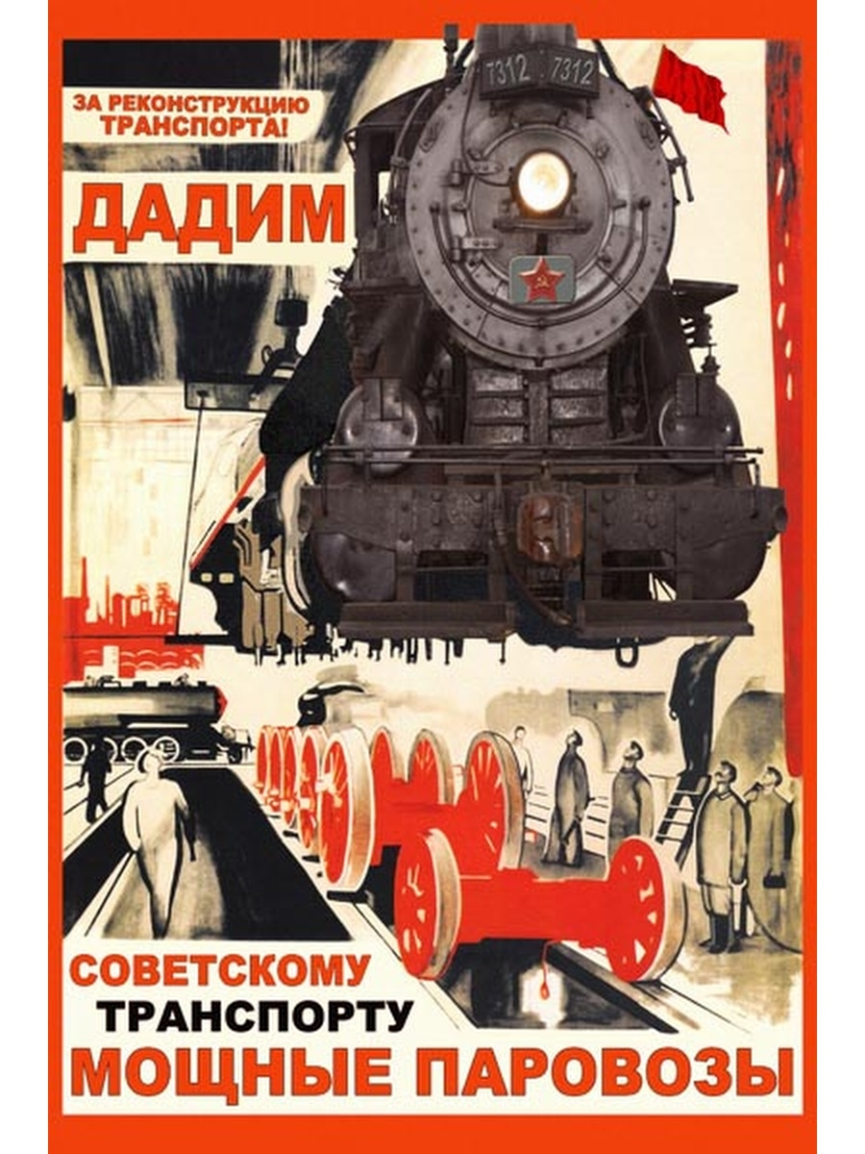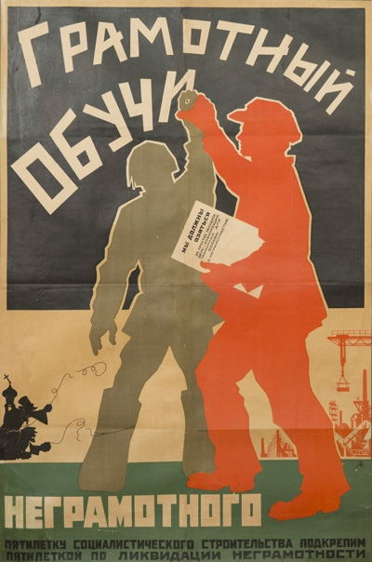

**3. 4.**

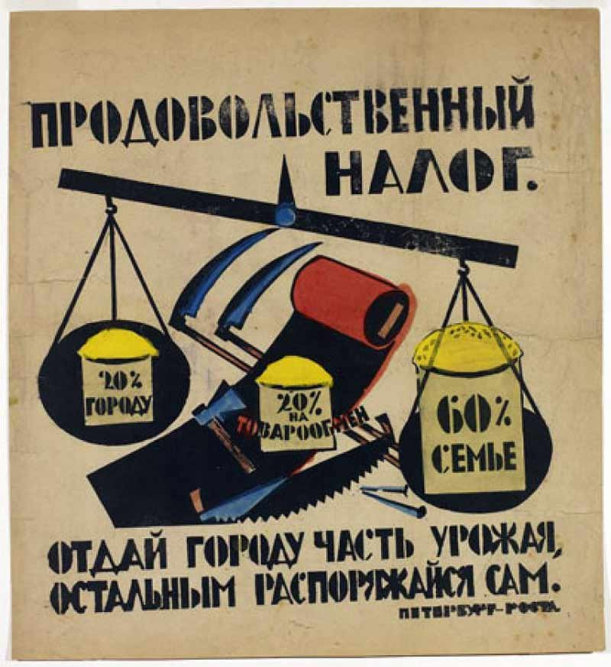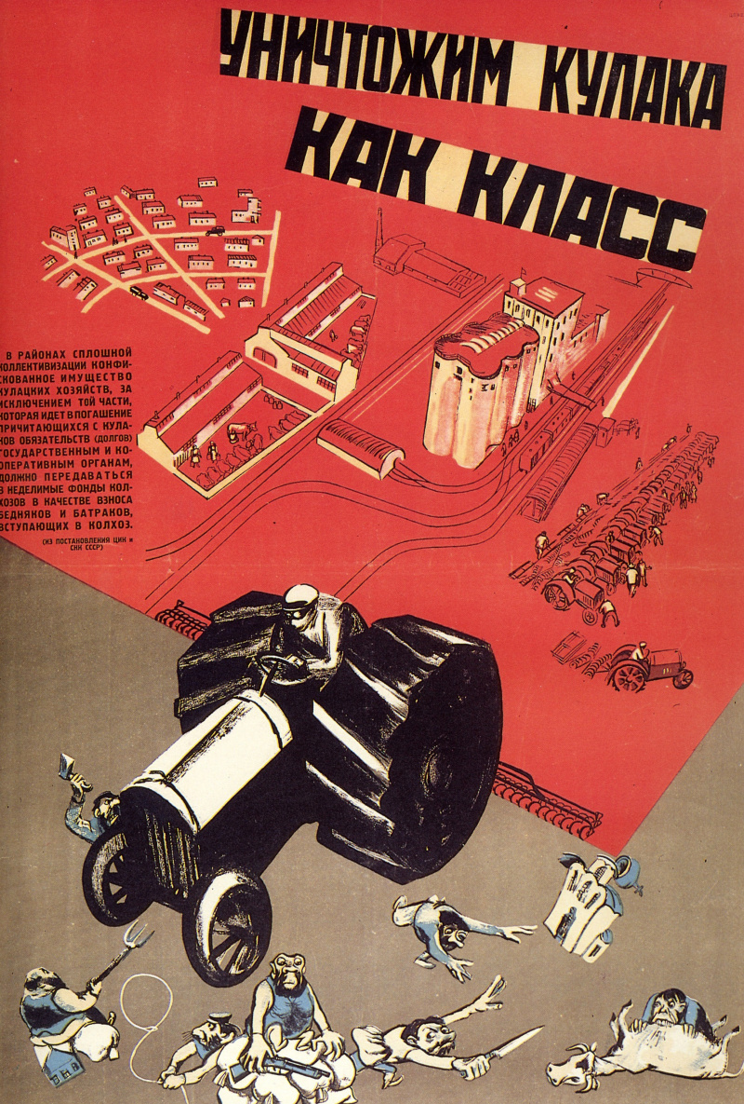

**5. 6.**

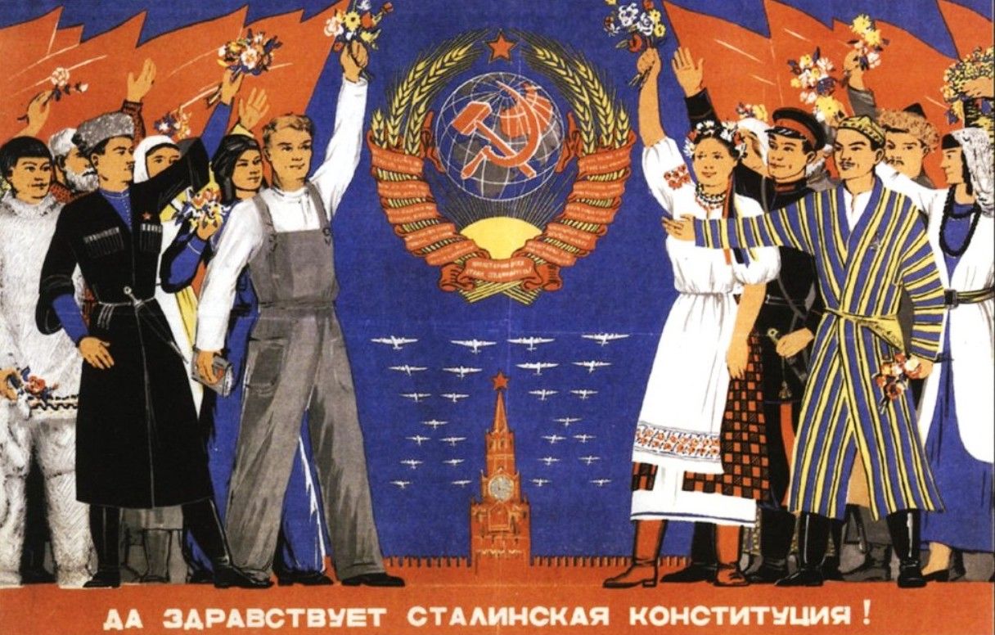

**7.**

**Задание 4. Таблица «Социальная структура советского общества в 1930-е г.**

|  |  |  |  |
| --- | --- | --- | --- |
| Социальный слой | Его происхождение (из кого формировался | Его положение (заработная плата,условия труда,быта) | Его возможности (включая возможности для самореализации) |
| Колхозники |  |  |  |
| Рабочий класс |  |  |  |
| Интеллигенция |  |  |  |
| Партноменклатура |  |  |  |

**Задание 5. Анекдоты**

У вождя всех народов Сталина было удивительное чувство юмора. Он любил пошутить и посмеяться. В тоже время, Иосиф Виссарионович следил, какие анекдоты рассказывают в его стране. Не секрет, что в СССР было много абсурдных приговоров за анекдоты на политическую тему или же анекдоты, в которых высмеивалась советская власть. После смерти Сталина, рассказчики анекдотов будут реабилитированы полностью. К сожалению, не все дождались освобождения…

**Внимательно прочтите анекдоты и напишите, какие события могли лечь в основу создания этих анекдотов.**

1) Из старой зарубежной карикатуры: Сталин (грозит кулаком портрету Ленина): «Ты вовремя помер, а то б и ты признался!».

2) Спрашивают: «Сколько членов в Политбюро?»

– «Десять», – отвечает новичок.

«Неверно», – его поправляют.

«В Политбюро 1 миллиард членов».

– «Что Вы имеете в виду под миллиардом?»

– «Очень просто – один и девять нулей».

3) Для привлечения публики один театр поместил на своей афише следующую приписку:

«Лучшим номером нашей программы будет последний. Кому он не понравится, может получить деньги обратно». Публика повалила в театр. Кассирша, мило улыбаясь, сидела в кассе.

Последним номером была исполнена ... «Песня о Сталине».

4) Что такое Совет? – Сталин Обидел Великого Еврея Троцкого.

5) У Сталина  пропала трубка. К вечеру арестовали сто человек, а утром уборщица трубку нашла.  
Сталин звонит Берии:   
— Лаврентий, нашлась трубка!            
— Хорошо, товарищ Сталин, но у меня уже все, за исключением одного, признались, что украли трубку.  
— За исключением одного?! Продолжай расследование.